PRACTICAAAAAA

- Buscar los nombres de los actores llamados Nick
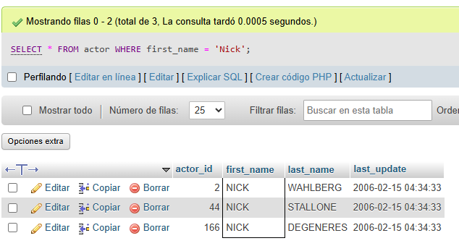
- Mostrar las películas ordenadas por titulo
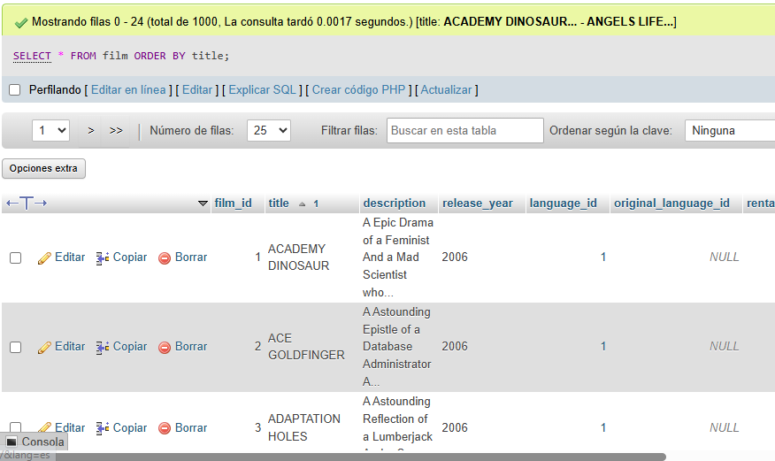

- Mostrar las primeras 10 películas
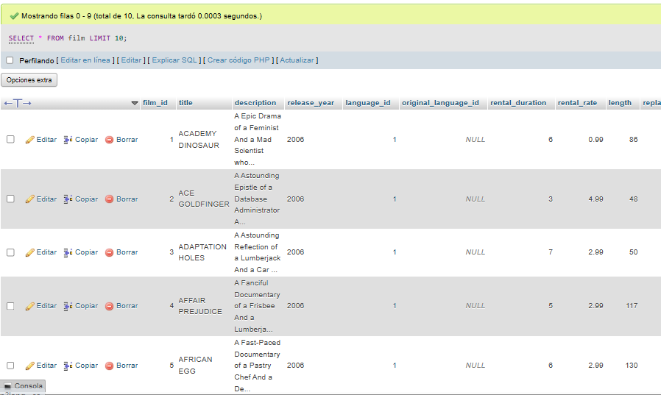
- Mostrar las películas con duración mayor a 120 minutos
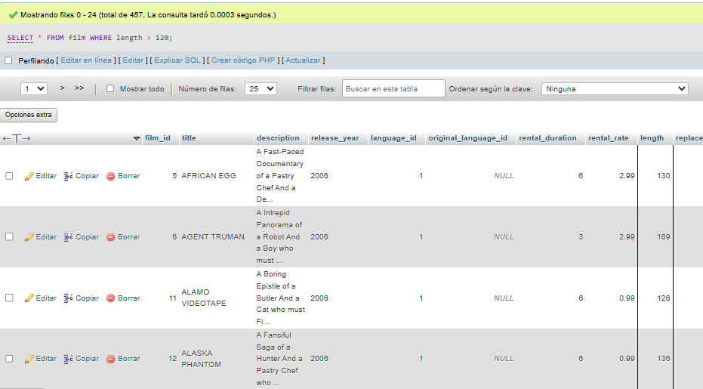

- Mostrar los clientes con su correo electrónico
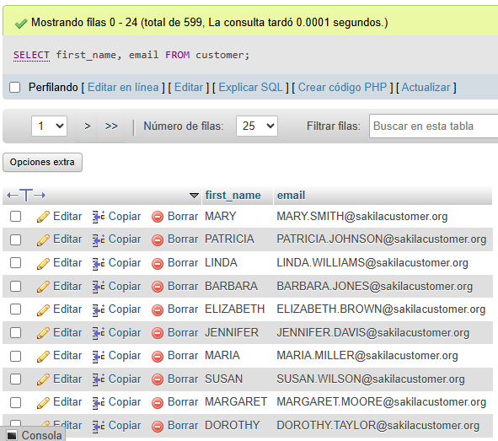
- Ngngn
- Gnhg
- Ngn
- Gng
- Ngh
- Gn

